Лазеры

Цель урока – показать, что лазер является достижением в развитии квантовой теории и его широкое применение.

Презентация «Лазеры».
В 1917 г. А. Эйнштейн предсказал возможность вынужденного излучения света атомами: переход атома с высшего энергетического состояния в низшее под влиянием внешнего воздействия.

Излучение атома водорода
Фотон, имеющий энергию hv, возбуждает атом и переводит электрон в состояние с более высокой энергией. Электрон произвольно возвращается в первоначальное состояние, испуская фотон энергией hv.

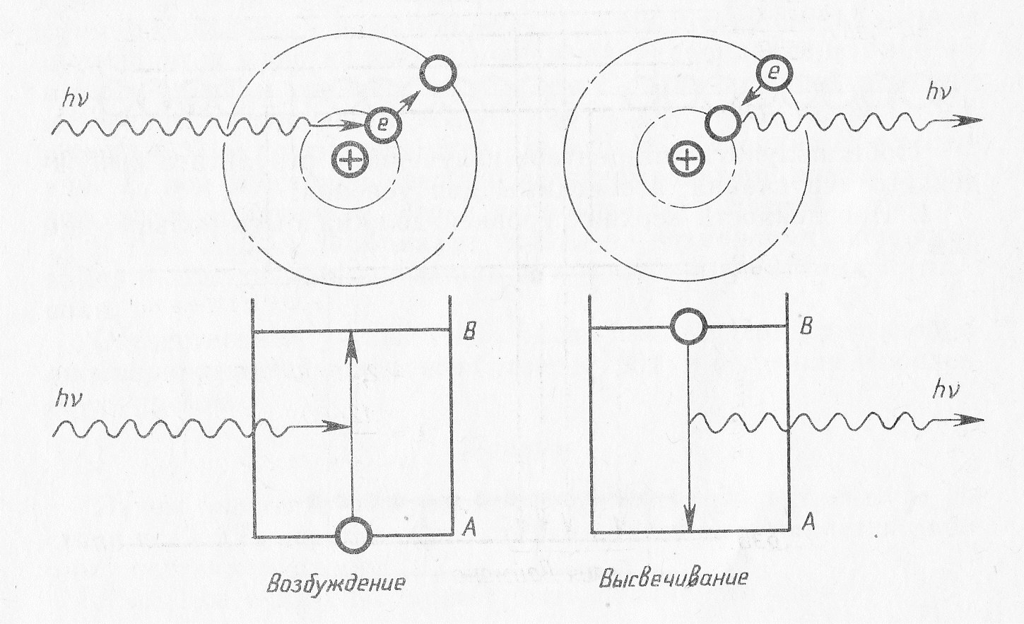
Вынужденное излучение
Падающий фотон с энергией hv взаимодействует с атомом, находящимся в возбужденном состоянии, и стимулирует его высвечивание. Возникают два фотона с энергией hv каждый, которые движутся в одном направлении и одной фазе.
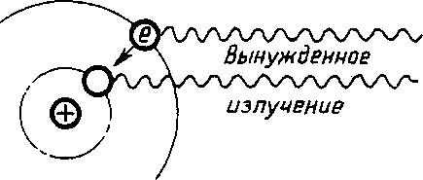

Населенность уровней
В условиях теплового равновесия большая часть атомов обладает минимумом энергии, населенность верхних уровней меньше населенности нижних. Под влиянием энергетических воздействий (повышение температуры, освещение) возбуждение атомов возрастает и населенность верхних уровней увеличивается, но получить распределение частиц по уровням, при котором населенность верхних уровней больше, чем нижних, таким способом невозможно, так как увеличение населенности верхних уровней способствует увеличению спонтанных переходов на нижний уровень. Атомы могут находиться в возбужденном состоянии 10⁻⁸с.
Чтобы получить когерентное излучение в результате вынужденного испускания, необходимы два условия:
- Населенность верхних уровней должна быть больше, чем нижних.

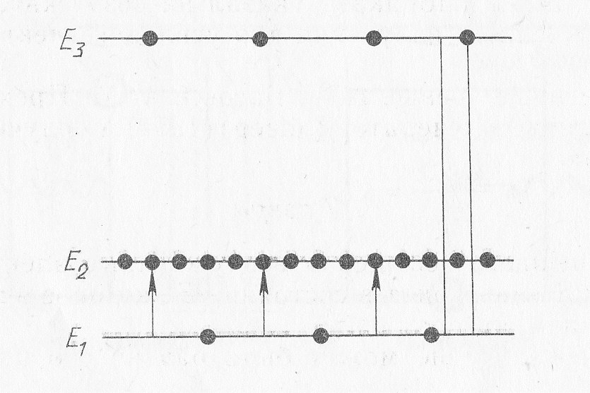
2. Один из верхних уровней с состоянием Е₂ должен быть метастабильным, т. е. электроны в нем должны находиться не 10⁻⁸ с, а порядка 10⁻⁵— 10⁻³ с. Уровень с состоянием E₂ метастабильный. Если вещество (например, кристалл рубина) длительное время освещать, то произойдет очень плотное заселение метастабильных уровней. При наличии уровня с состоянием Е₂ возможны спонтанные переходы из состояния Е₃ не только в основное состояние Е_{1,} но и на метастабильный уровень с состоянием Е₂. Оба перехода сопровождаются выделением энергии. Большое различие во временах жизни в состояниях E₃ и Е₂ приводит к тому, что под действием возбуждающих фотонов
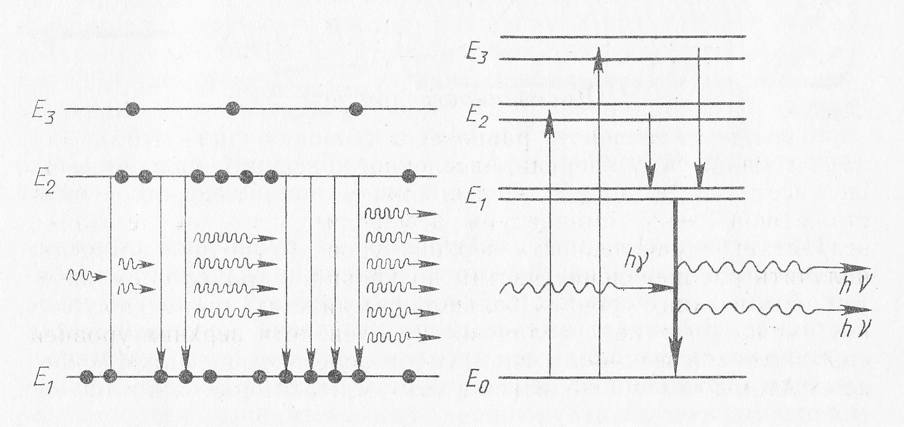
с энергией hv>E₃ — E₁ атомы переходят в состояние Е₃, а затем самопроизвольно — в состояние Е₂. Без излучения света (энергия поглощается кристаллом) и происходит накопление атомов на метастабильном уровне с состоянием Е₂. Для создания в лазере инверсной населенности используют А1₂0₃, смесь гелия (15%), неона (85%) и другие вещества. Переход из состояния Е₂ в состояние E₁, под действием внешней электромагнитной волны сопровождается излучением, что и используется в лазерах.
В 1940 г. В. А. Фабрикант указал на возможность использования вынужденного излучения для усиления электромагнитных волн.
Отечественные ученые Н. Г. Басов и А. М. Прохоров изобрели микроволновый генератор (лазер) (1954) и получили Нобелевскую премию.
Лазеры
Слово «лазер» представляет собой аббревиатуру английской фразы «Light Amplification by Stimulated Emission of Radiation», переводимой как усиление света в результате вынужденного (индуцированного) излучения.
Путем внешнего освещения возбужденные электроны из состояний Е₂ и Е₃ переходят в состояние Е_{ь} которое является рабочим состоянием лазера.
Лазерное излучение может быть различного цвета.
Рубиновый лазер генерирует пучок фотонов (А, = 694 нм) рубиново-красного света.
Мощная Цилиндр Лазерный
лампа из рубина пучок
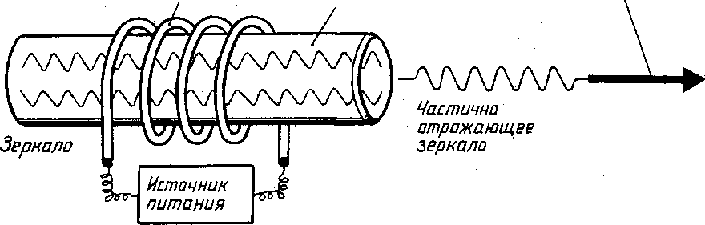
При вспышке лампы накачивания на рубиновый стержень падают фотоны различной частоты. В стержне возникают колебания. Атомы, поглотив часть фотонов, переходят в возбужденное состояние. Возникает вынужденное излучение, которое распространяется строго вдоль оси стержня и усиливается при многократном отражении от зеркал. В результате возникает мощное монохроматическое излучение — пучок света, часть которого выходит через полупрозрачное зеркало. Длительность излучения пучка 10⁻³ с.
Свойства лазерного излучения
- Малый угол расхождения пучка света.
- Исключительная монохроматичность.
3. Самые мощные источники света — 10¹⁴ Вт/с, Солнце —
7 10⁻³- Вт/с.
4. КПД около 1%.

Чтобы создать лазер или оптический квантовый генератор - источник
когерентного света необходимо:
- рабочее вещество с инверсной населенностью, только тогда можно получить усиление света за счет вынужденных переходов;
- рабочее вещество следует поместить между зеркалами, которые осуществляют обратную связь;
3)усиление, даваемое рабочим веществом, а значит, число возбужденных атомов или молекул в рабочем веществе, должно быть больше порогового значения, зависящего от коэффициента отражения полупрозрачного зеркала.
Первым квантовым генератором был рубиновый, твердотельный лазер. Также были созданы: газовые, полупроводниковые, жидкостные, газодинамические, кольцевые (бегущей волны).
Лазеры нашли широкое применение в науке - основной инструмент в нелинейной оптике, когда вещества прозрачные или нет для потока обычного света меняют свои свойства на противоположные.

Применение лазеров.

Презентация «Применение лазеров».

Проверка знаний и закрепление материала в форме теста.

Литература
- Г.Я. Мякишев, Б.Б. Буховцева Физика 11 класс
- Марк Колтун Мир физики М, 1989
- С. Транковский Книга о лазерах ,М,1988
- Г.Д. Лупов Опорные конспекты и тестовые задания
по физике 11 класса

